
新北市立五峰國民中學112學年度第 二 學期
特教領域第二次教學會議記錄

日期：113年3月21日 地點：學ㄧ
時間：13:00~14:00 主席：吳佳穎 記錄：黃靖嵐
===========================================
會議內容：
一、教務處訊息宣達
- 提醒尚未完成公開授課的老師，最慢於6/14日前上傳資料。
- 討論生命教育議題融入特教課程。
二、討論特教相關事項
- ㄧ段監考表已上傳雲端，作文考評服務的監考方式有微調，監考教師屆時再注意監考狀況。
- 討論新生IEP的開會時間:安排在開學後進行。若有較嚴重的個案，該生的個管老師會安排在開學前開會。
- 以後的『入班協助與訓練』節數盡量安排在早自習，可減少不能公假排代的狀況。
- 806傅生一段後進行抽課，8年級任課老師再協助排課。
- 討論校篩生的S表簽名欄位，統一成ㄧ式2份正本，ㄧ份輔導組留存，另ㄧ份特教組留存。若是結案、非特生，必須經領域會議共同討論。
- 討論校篩生結案。
三、臨時動議：無
散會
開會照片
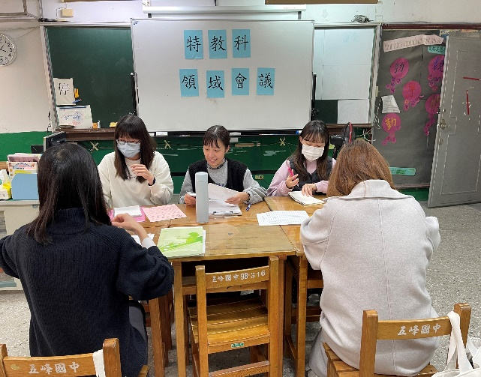 | 

